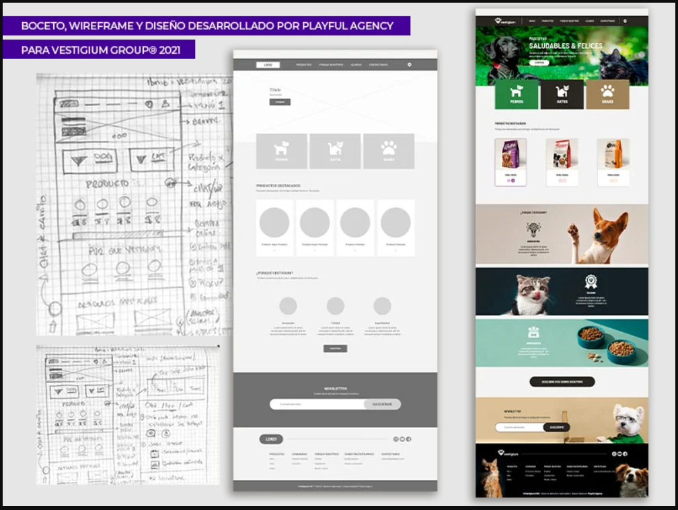

En esta práctica, vas a tener que realizar el boceto de una aplicación web de diseño de bolsos/mochilas. Tiene que permitirte elegir:
- Forma
- Número de bolsillos y tamaños
- Material
- Colores
Puede tener varias pantallas, botones, menús desplegables…
Debes indicar de alguna forma que colores utilizarías, tipo de letra, funcionalidad...
También puedes incluir "ejemplos" de otras web en las cuales te "inspiras".

Para realizar el boceto debéis utilizar una de las aplicaciones vistas anteriormente, una de las más sencillas es: https://moqups.com/
Aquí tenéis un breve tour de la aplicación y un tutorial:
- https://www.youtube.com/watch?v=rDOkWyhXRgs
- https://moqups.com/blog/get-started-with-moqups/

Los colores que he utilizado son simples: el blanco para el fondo y el título principal, y el negro para las letras, botones y fondo del footer.
El tipo de letra para los textos es Kollektiv, un tipo de letra simple, y para el título principal, League Gothic.
Me he inspirado en la página web de DIOR.
La funcionalidad es simple: en la página de inicio se muestra una imagen principal con el nombre de la empresa, y más abajo, bolsos para ser directos. Una vez que clicas en un bolso, te llevará a otra página con fotos del bolso, una descripción y la personalización del mismo. En la personalización, le damos al usuario opciones como el color, la talla y el material.

